Xerogel วัสดุพอลิเมอร์ที่น่าตื่นเต้น
ความคาดหวังของมนุษย์ทุกคน ต้องการให้วัสดุที่แตกไปแล้ว สามารถนำกลับมาต่อใหม่ โดยไม่มีรอยต่อ และยังสามารถนำมาใช้งานได้เช่นเดิม ดังเช่นผิวหนังของมนุษย์ ที่เมื่อผิวหนังมีแผล พวกเราเคยคิดตื่นเต้นกับความมหัศจรรย์ของผิวหนังกันหรือไม่ว่า ทำไมผิวหนังเราจึงสามารถเชื่อมต่อกันได้อย่างง่ายดาย
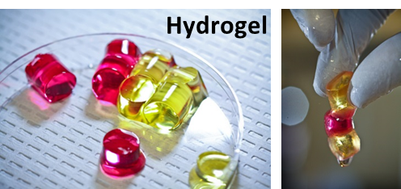
เมื่อไม่นานมานี้ วัสดุไฮโดรเจล (hydrogel) ซึ่งถูกพัฒนาโดยนักวิทยาศาสตร์ชาวญี่ปุ่น สามารถตอบสนองความต้องการนี้ได้ในระดับหนึ่ง คือ นอกจากจะมีความแข็งแรง สามารถนำกลับมารวมตัวใหม่หลังแตกแล้ว ยังมีความเหมาะสมในการใช้งานเป็นวัสดุในงานต่างๆ เนื่องจากสมบัติความยืดหยุ่น ซึ่งในอนาคตอาจจะถูกพัฒนาเป็นโครงสร้างของเนื้อเยื่อที่กำลังเจริญเติบโต และใช้แทนกระดูกอ่อนที่แตกได้
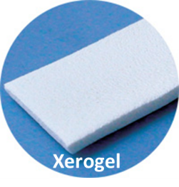
การพัฒนายังไม่หยุดเพียงแค่นี้ เมื่อต้นปีที่ผ่านมา นักวิทยาศาสตร์ชาวญี่ปุ่น ได้เสนอวัสดุแบบใหม่ ที่เรียกว่า ซีโรเจล (xerogel) ซึ่งวิธีการสร้างก็ง่าย แสนง่าย เพียงแค่นำไฮโดรเจลมาทำให้แห้ง ระเหยตัวทำละลายออก ก็จะได้เจลแบบใหม่ที่มีคุณสมบัติเจ๋งกว่าเดิมหลายเท่าตัว ซึ่งงานวิจัยนี้ถือว่าเป็นก้าวแรกของการสร้างเจลที่มีสมบัติทั้ง เป็นวัสดุที่ใช้เชื่อมวัสดุแข็ง (hard material) ที่แตก และยังมีคุณสมบัติเป็นวัสดุที่สามารถรักษาตัวเองได้ (self-healing) อีกด้วย หลักการง่ายๆสำหรับใช้เป็นวัสดุที่ใช้เชื่อมคือ แค่มีซีโรเจล 2 ชิ้น ชิ้นหนึ่งเป็นพอลิเมอร์ที่ประกอบด้วย โมเลกุลที่เราเรียกกันภาษาวิทยาศาสตร์ว่า โฮสต์ โมเลกุล (host molecule) คือไซโคลเด็กซ์ตริน (cyclodextrin) ที่มีลักษณะเหมือนถ้วย
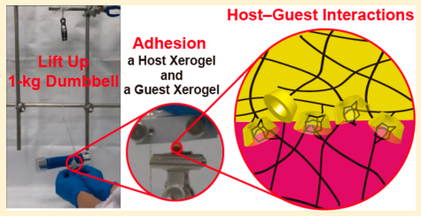
ส่วนอีกชิ้นหนึ่ง เป็นพอลิเมอร์ที่ประกอบด้วย โมเลกุลที่เราเรียกว่า เกสต์ โมเลกุล (guest molecule) คือ โมเลกุลที่สามารถเข้าไปในถ้วยของไซโคลเด็กซ์ตริน โดยผ่านอันตรกิริยา แบบ โฮสต์-เกสต์ หลังจากนั้นเพียงแค่หยดน้ำ ลงไปเพียงเล็กน้อยที่บนผิวของซีโรเจลที่ เป็นเกสต์โมเลกุล และทิ้งไว้ให้แห้ง สิ่งที่น่าตื่นเต้นคือ เพียงแค่ 5 นาทีเจล ทั้งสองชิ้นสามารถติดกันได้อย่างง่ายดาย อีกทั้งยังสามารถใช้ดึงดรัมเบลที่มีน้ำหนัก 1 กิโลกรัมได้อีกด้วย ผลที่เห็นได้อย่างชัดเจน หมายถึง ซีโรเจล สามารถใช้เชื่อมวัสดุแข็ง 2 ชิ้นให้ติดกันได้ และยังมีความทนต่อแรงดึงสูง อีกด้วย
ดังนั้น วัสดุ ซีโรเจล (xerogel) จึง นับว่าเป็นอีกหนึ่งทางเลือกที่สำคัญในอนาคต ซึ่งสามารถตอบโจทย์ปัญหาการขูดขีด เป็นรอย หรือแตกหักของวัสดุเครื่องใช้ได้อย่างดี ไม่แน่ว่า ในอนาคตอันใกล้พวกเราอาจจะใช้วัสดุพอลิเมอร์ หรือพลาสติกได้นานขึ้น ยกตัวอย่างเช่น คุณกำลังขับรถที่ทำจากวัสดุพอลิเมอร์ชนิดนี้ และเมื่อรถของคุณ เป็นรอยขูดขีดจากการชน คุณไม่จำเป็นต้องส่งซ่อม เพียงแค่รอเวลาให้รอยขูดขีด เชื่อมต่อกันเองอัตโนมัติ นอกจากนี้ อาจจะใช้วัสดุพอลิเมอร์ หรือพลาสติกได้นาน โดยไม่ต้องทิ้งให้เป็นขยะ ซึ่งนับว่าช่วยลดปัญหาการก่อขยะพลาสติกอันเป็นปัญหาสิ่งแวดล้อมในปัจจุบัน ได้อีกด้วย
ผู้เขียน: อันดา
ผู้ช่วยวิจัย/นิสิตปริญญาเอก
สาขา Polymer Science
The Petroleum and Petrochemical College
จุฬาลงกรณ์มหาวิทยาลัย
อาจารย์ธัญนันท์ ลาสุนนท์

